**3.- MED 44 IJ 2017**

**TEMA: CASA E ARREDAMENTO**

**ASCOLTO: SALONE DEL MOBILE 2015-16:** https://www.youtube.com/watch?v=XPk0lJqWqE8

**LETTURA: SALONE DEL MOBILE DI MILANO**

Milano, 4 aprile  2016 - Arriva la **55esima edizione del Salone del Mobile**. Di cosa si tratta? Il Salone del Mobile è una vetrina dell’innovazione e un luogo privilegiato dell'innovazione e del business. Tre gli **eventi collaterali** dedicati rispettivamente alle filosofie dell’abitare, all’arredo classico e alle finiture per l’architettura, oltre a un cortometraggio firmato Matteo Garrone

NEI PADIGLIONI - In campo scendono il **Salone Internazionale del Mobile** insieme al**Salone Internazionale del Complemento d’Arredo**, con oltre 1300 espositori distribuiti su oltre 150.000 metri quadrati, suddivisi nelle tipologie stilistiche Classico e Design.

<http://www.ilgiorno.it/milano/cronaca/salone-mobile-2016-1.2016923>

**ATTIVITA’ IN CLASSE: COM’E’ LA TUA CASA?**

Com’è il tuo appartamento o la tua casa? Quante stanze o camere ha? Ha l’ingresso, il corridoio, il ripostiglio, il bagno, la cucina, la sala da pranzo, il soggiorno, il salotto, la camera da letto, lo studio di lavoro, la terrazza o il balcone ?

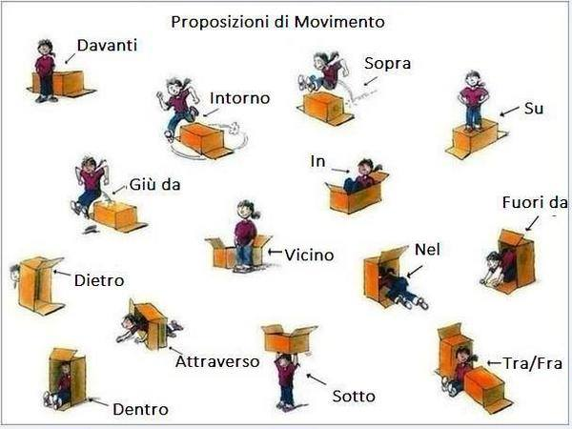 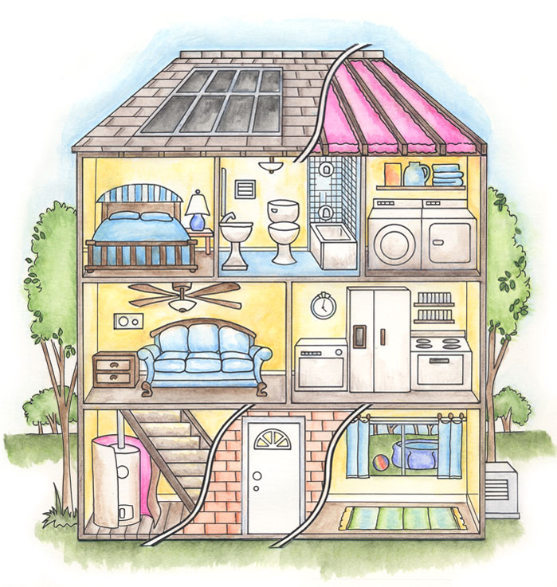

**COME E’ ARREDATA LA TUA CASA? E’ vecchia o ristrutturata? E’ luminosa o buia? E’ grande e o piccola? E’ funzionale e comoda o scomoda? Ha l’ascensiore? Quali oggetti domestici hai in casa?** Il tavolo, la sedia, il tavolino, il divano, la poltrona, la lampada, il quadro, il vaso, la lavatrice, la lavastoglie, il lavandino, il fornello, gli armadietti, le mensole, il fornello, il frigorifero, la pattumiera, il tappeto, il forno a microonde, il televisore, l’impianto stereo, il letto, il divano letto, i servizi sanitari, la doccia, la vasca da bagno, lo scaldabagno.

**LETTURA E COMPRENSIONE**:

Antonio Sant’Elia: *Manifesto dell’Architettura Futurista,* 11 luglio 1914 (*Manifesti futuristi*, ed. BUR, Milano 2009, p. 101)

*“Dopo il ‘700 non è più esistita nessuna architettura. Un balordo miscuglio dei più vari elementi di stile, usato a mascherare lo scheletro della casa moderna, è chiamato architettura moderna. La bellezza nuova del cemento e del ferro vien profanata con la sovrapposizione di carnevalesche incrostazioni decorative, che non sono giustificate né dalla necessità costruttive, né dal nostro gusto, e traggono origine dalle antichità egiziana, indiana o bizantina, e da quello sbalorditivo fiorire di idiozie e di impotenza che prese il nome di neo-classicismo*.”

**ESERCIZI: METTI NEL GIUSTO ORDINE LE FRASI**.

1. Abito / con un’amica / in affitto / al quinto piano / luminoso/ in un appartamento/
2. A casa ci sono / tante / una cucina abitabile / stanze da letto vecchie / e / poco luminose.
3. La casa si trova / della città / al centro / vicino.
4. Paghiamo / per fortuna / l’affitto / e / a metà con i condomini / le spese di condominio.

**Che mezzo di trasporto devo prendere per andare alla fiera o in città? Completa con i verbi *andare* e *prendere*.**

1. Per andare alla Fiera di Milano deve………………. l’autobus 60.
2. Con che mezzo di trasporto /tu/ …………… al lavoro? .......................in macchina.
3. Ogni giorno /noi/ ………………….. la metropolitana per andare al lavoro alla fiera.
4. Io ……………. alla fiera in tram, Luciana e Lucio ci ………………….in motocicletta.
5. Mario non ………………….i mezzi pubblici, …………………..in macchina.
6. Tu…………………al lavoro a piedi oppure in macchina?
7. Scusi, per andare al centro che strada devo…………..?
8. Deve andare sempre diritto, a circa centro metri, deve……………a sinistra.
9. Per andare in banca deve………………fino alla fermata dell’autobus e poi girare a destra.
10. Che mezzo di trasporto devo……………….. per raggiungere il centro?

**Completa con le preposizioni e articoli corretti**:

1. La segretaria ……………..direttore è **vicino**………..ufficio centrale.
2. Lui torna domani………………..un lungo viaggio.
3. ………… tram 11 vado subito………..banca……………cambiare i soldi.
4. La vostra camera è ……………..quarto piano……………**fine** ……. corridoio.
5. Ti aspetto d**avanti**…………………biblioteca……………..**fronte** ……….ingresso.
6. Questo regalo è…………….Carlo e ora si trova **dentro** ………….pacco**, sotto**……….il tavolo.
7. Abitiamo…………..periferia, **dietro** ………….. stazione centrale.
8. ………….. giardino di casa **ci sono** molti fiori e piante.
9. **Davanti**…………bar **c’è** la fermata ………….autobus e ……………**spalle** c’è un’edicola di giornali.
10. Non l**ontano** ………bar c’è una farmacia,………….. **inizio** ………….strada, **a** **fianco**……...negozio.
11. **Accanto**…………….casa ci sono le bancarelle ……….. mercatino di frutta e verdura.
12. **Vicino**…………..edicola …… giornalaio c’è la stazione centrale ………. treni.